昆山乙盛機械工業有限公司
Kunshan ESON Precision Engineering Co.,Ltd

採購詢價單作業流程
操作指導手冊

文件編號：
版本/次：A0
制訂日期：2011.4

文管發行章

核 准 | 審 核 | 制 定

昆山乙盛機械工業有限公司 |  | 文件編號  頁次： | 文管章
- 目的 :
為有效規範公司廠內系統作業管理，特制訂本規範
2、範圍：
採購詢價單作業
3、權責：
采購開發課
4、定義：
無
5、文件名稱

6、作業內容：

管制文件.……非经管理代表核准不得任意拷贝

作業說明 | 采購
登錄TIPTOP系統：打開系統登錄框，輸入用戶名及密碼。  進入採購管理系統  選擇核價單  進入核價單維護作業  選擇核價單單號”ORA”  手工輸入廠商代碼  或：按^p查詢  進入查詢廠商  進入單身維護  輸入料號，自動產生品名規格  料件基本資料維護  幣別：輸入本次核價幣別  核準狀況碼：依底部資料選擇0  料件基本資料維護  免檢否：依料件性質輸入  BOM內需IQC檢驗料件輸入：N  一般不需IQC檢驗的輸入：Y  分量單價默認為非分量單價（系統默認為”N”）  - 輸入已確認之未稅單價  - 有多項可繼續往下輸入  - 注意生效日確認  - 完成后按ESC結束  列印設置：  注意：輸入完畢列印前請先退出并重新進入，方可列印  選擇“設定GDI印表”  選擇針式打印機（用至少一式二聯紙）  選擇標楷體、字體如圖示  選擇”O”列印  固定選擇A5紙列印（用至少一式二聯紙）  選擇“終端機印表L”  選擇印表方式：5 | 打開TIPTOP  ERP系統  登錄TIPTOP ERP系統  進入採購管理系統4  進入核價單 45  選擇A進入維護  按^P選擇單別  輸入廠商代碼  進入單身維護  輸入料號  料件基本資料維護  料件基本資料維護  確認生效日及是否分量價格  輸入未稅單價，完成后ESC處理結束  印表機設置  選擇針式打印機  字體設置  選擇”O”列印  列印紙張設定  選擇終端機印表L  维护取替代料  選擇印表方式 | 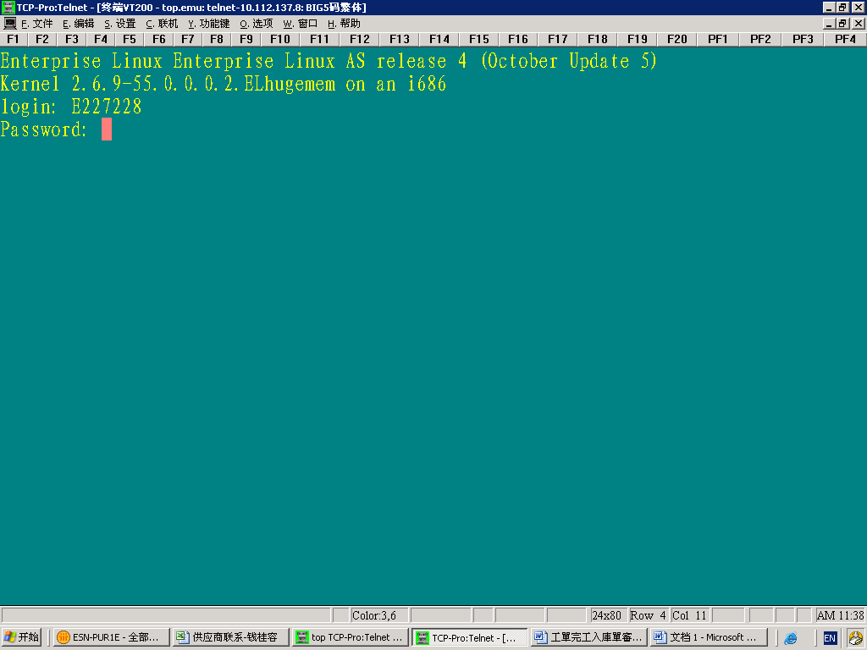  輸入密碼  輸入用戶名  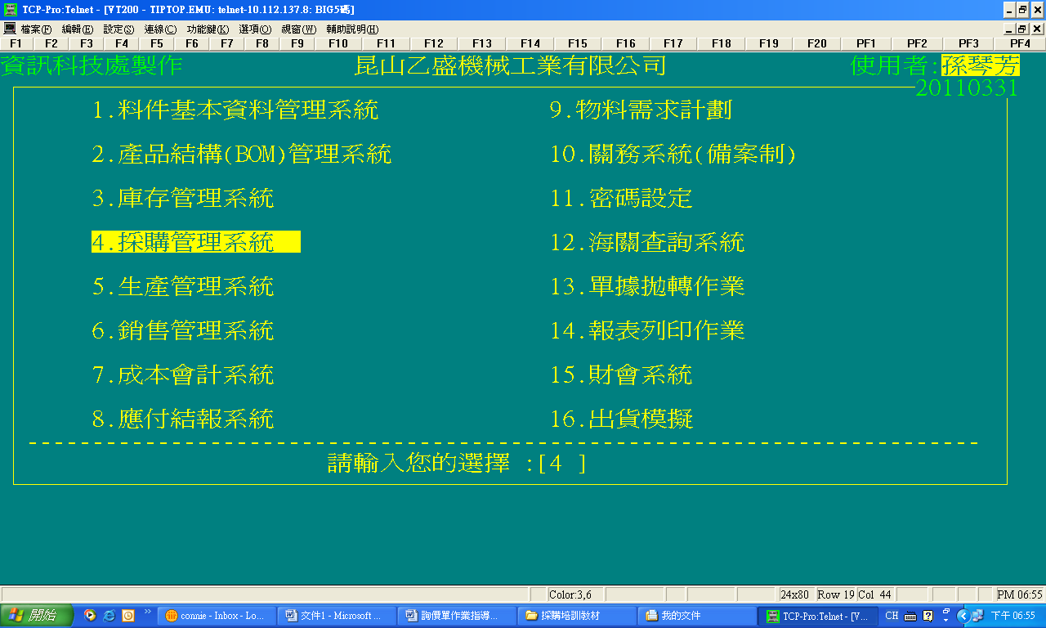  輸入4  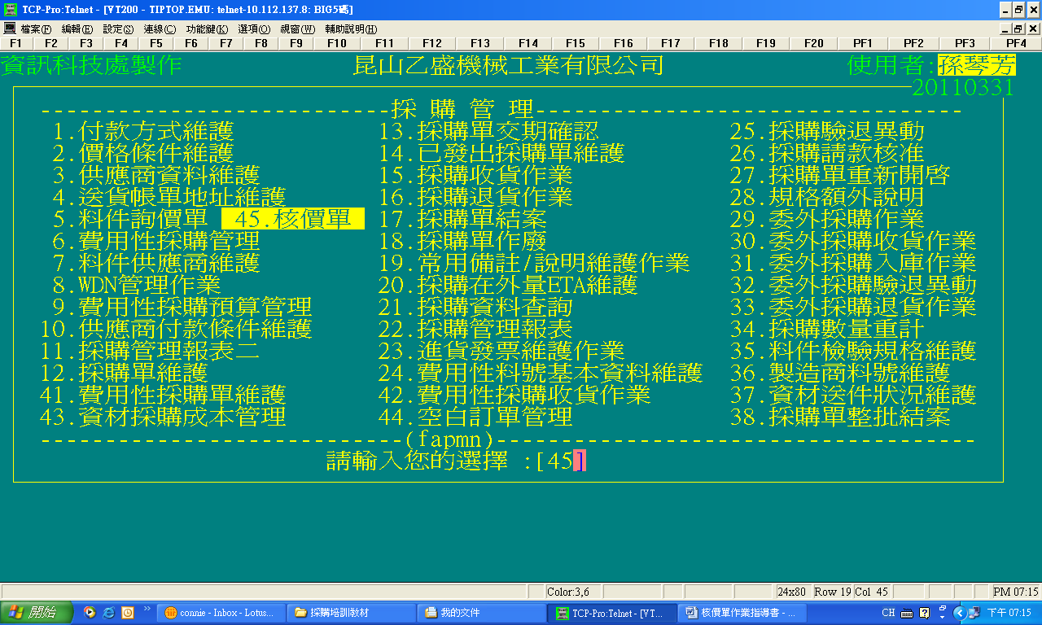  輸入45  輸入：5  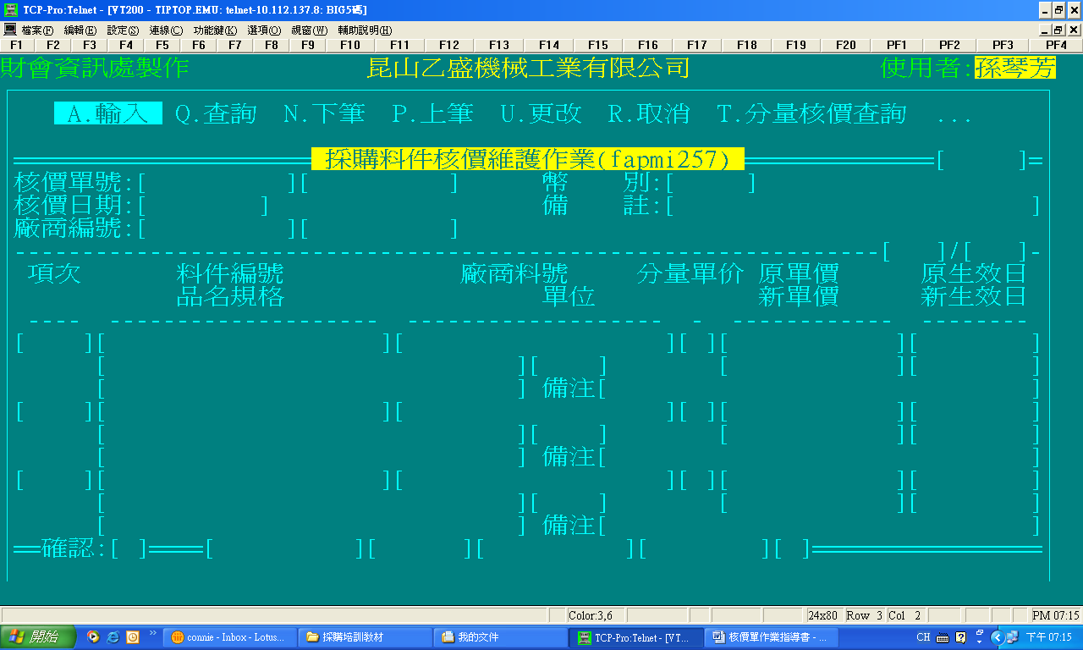  選擇輸入A或光標移至A后回車  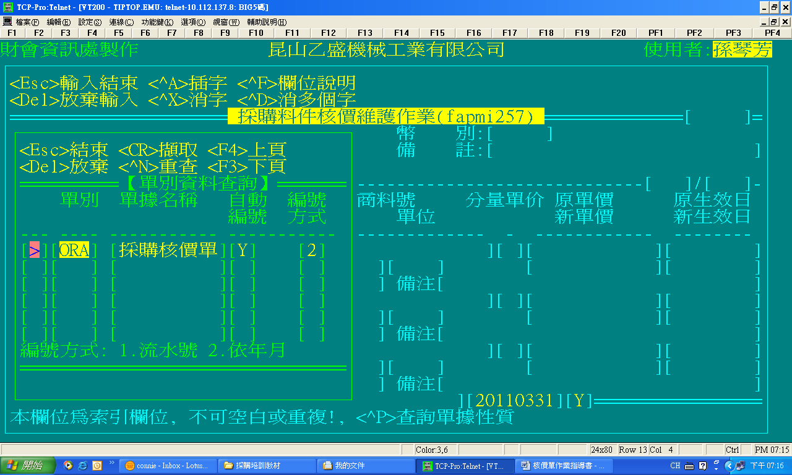  按^P選擇單別  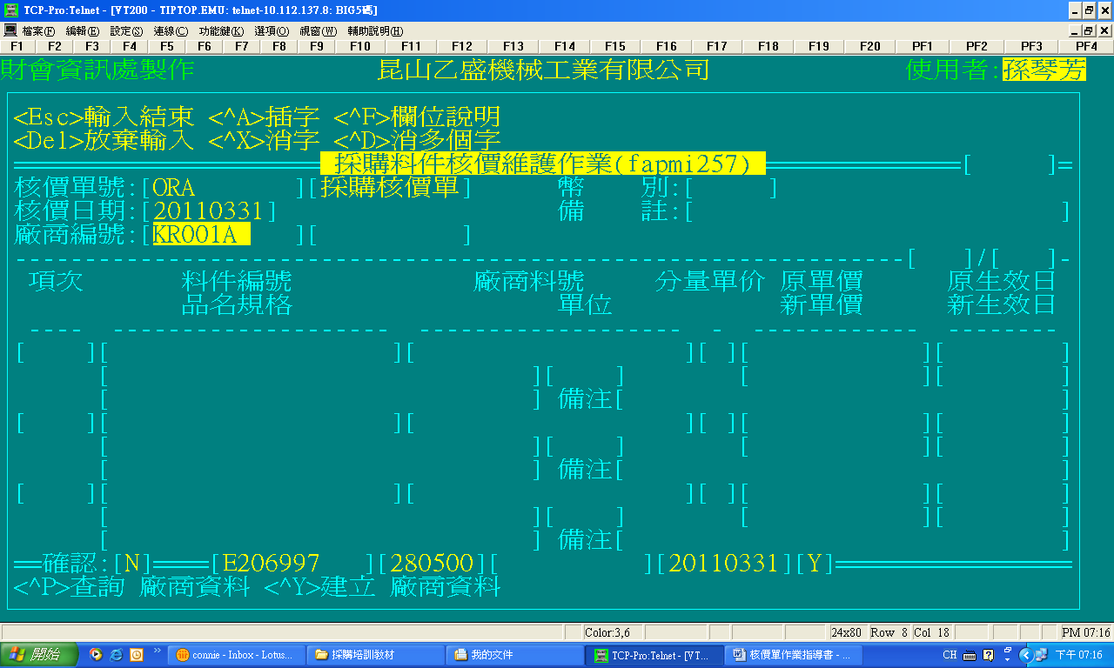  輸入廠商代碼  或者^p查詢  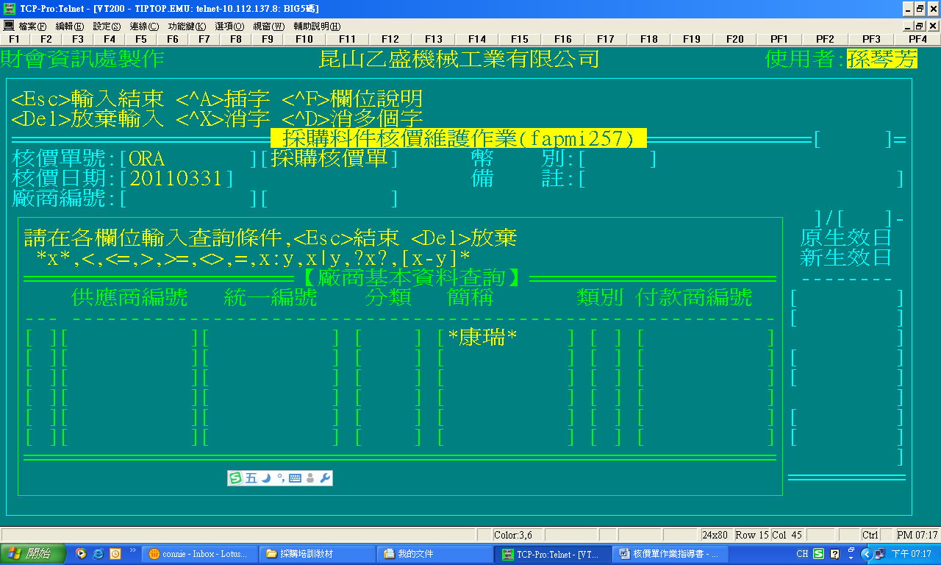  ^p查詢  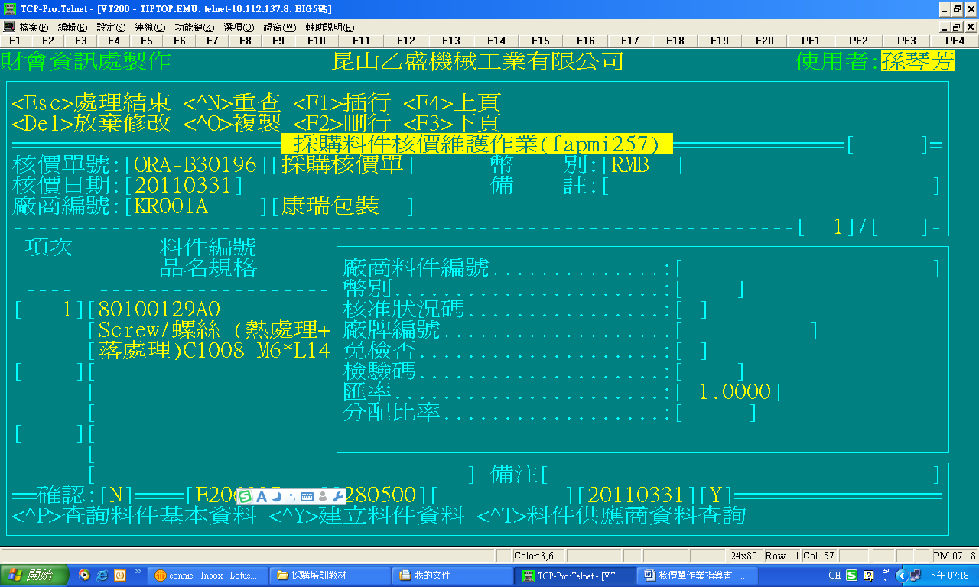  輸入料號  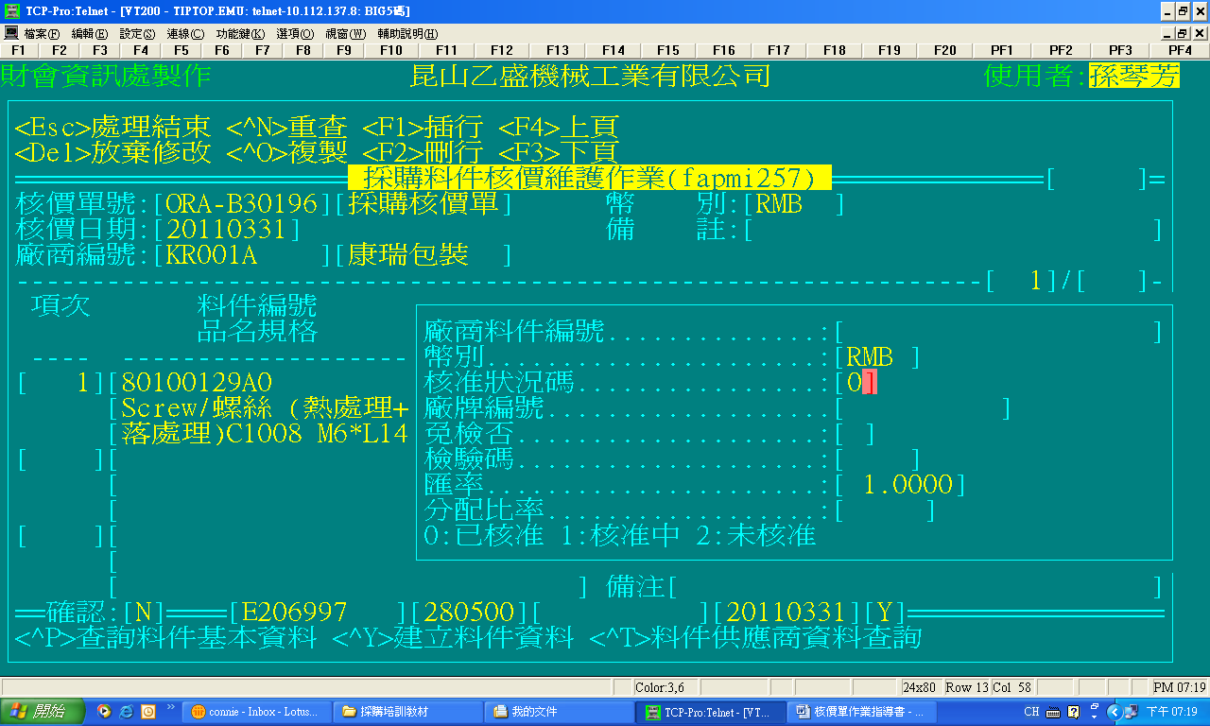  依核價幣別輸入相應幣別  選擇狀況碼0  輸入料號  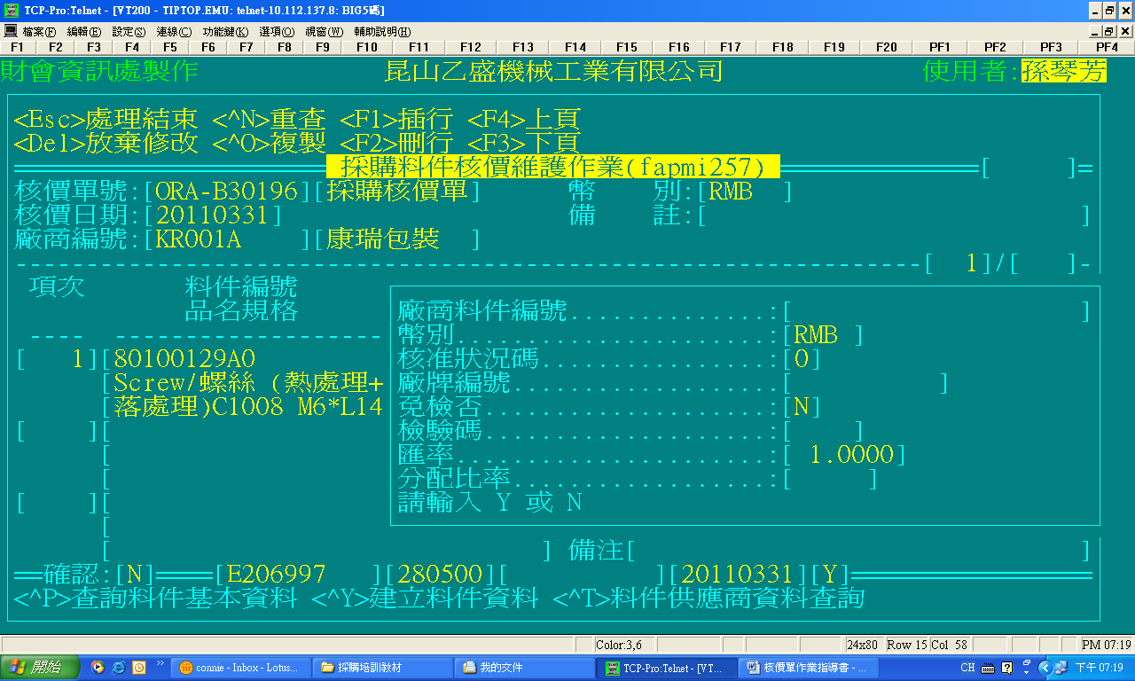  選擇狀況碼N  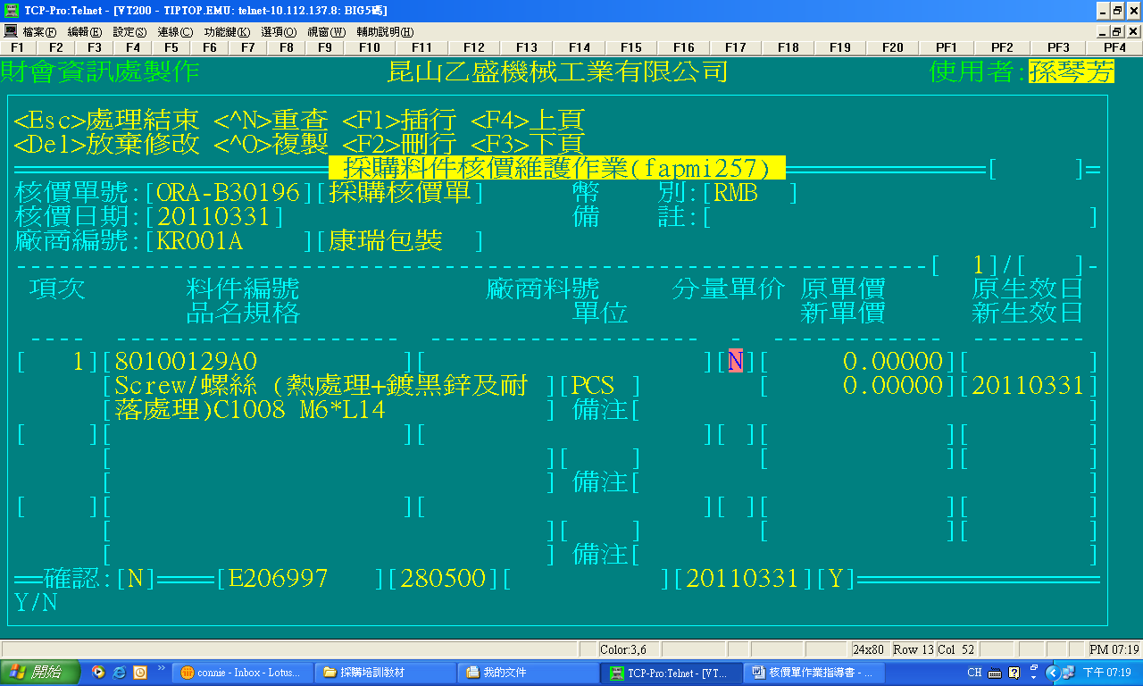  確認生效日  系統默認為”N”，若為分量價則為”Y”  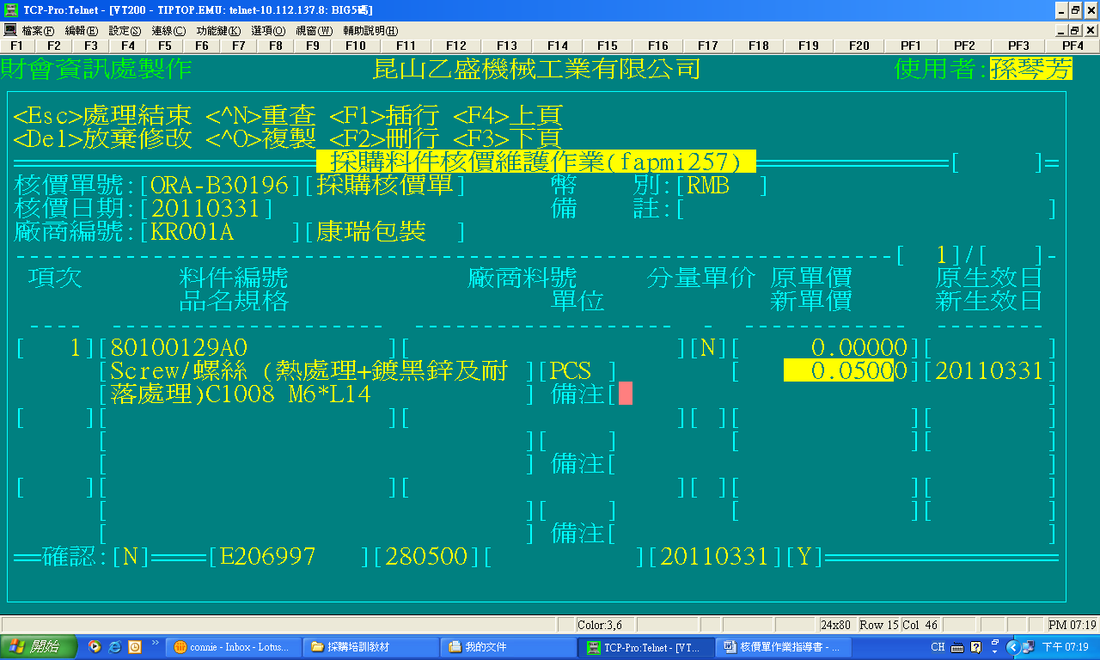  輸入未稅單價  完成后按ESC結束  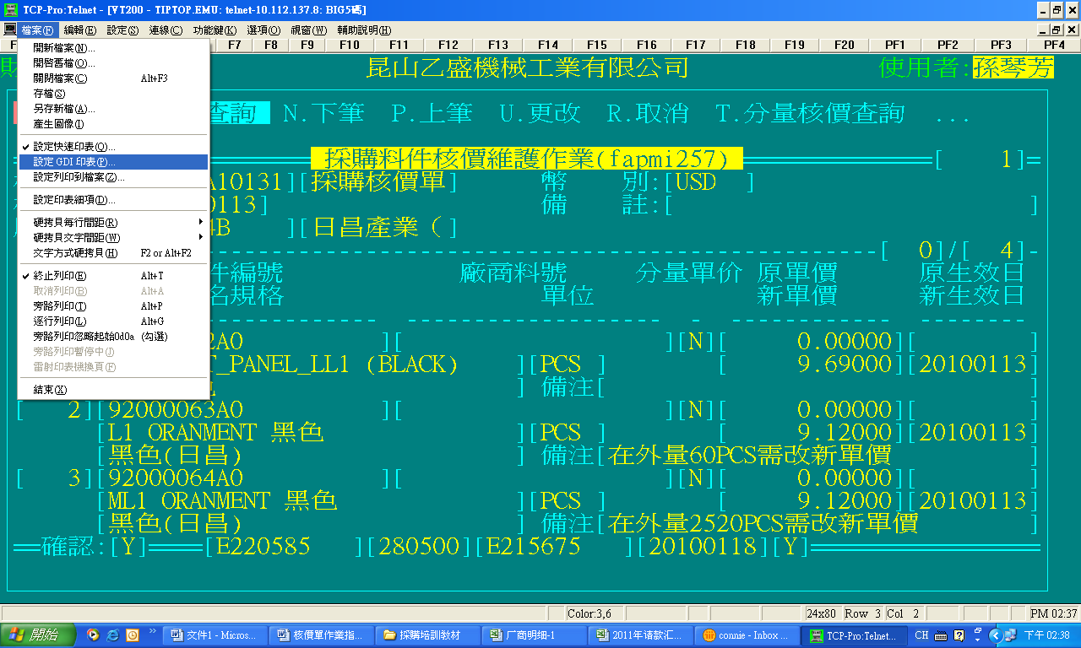  選擇“設定GDI印表”  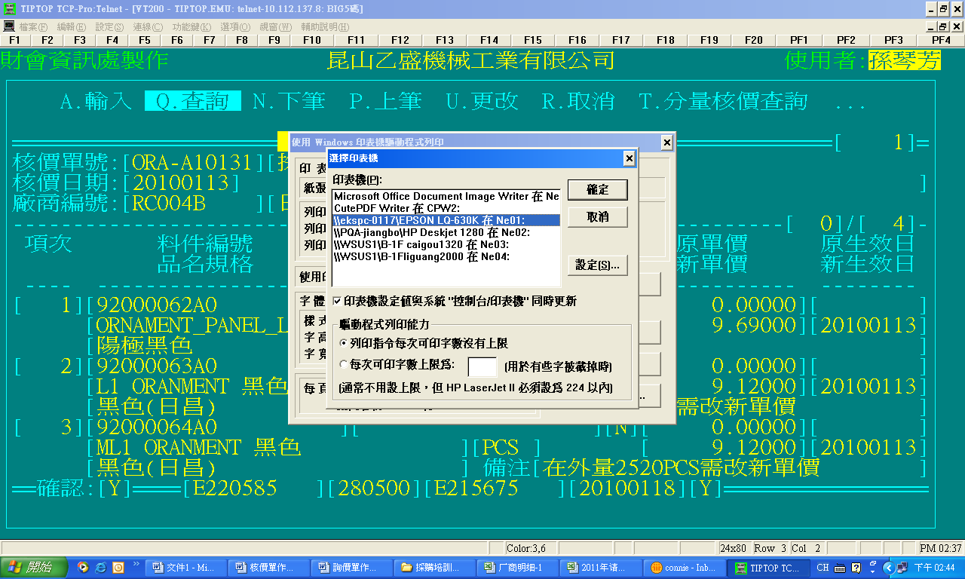  選擇正確的打印機（針式）  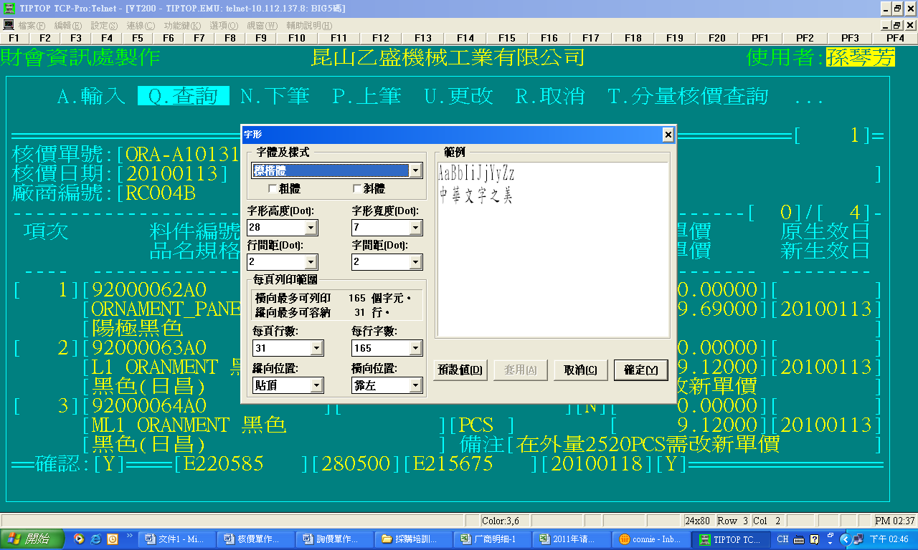  選擇 28-7  2-2  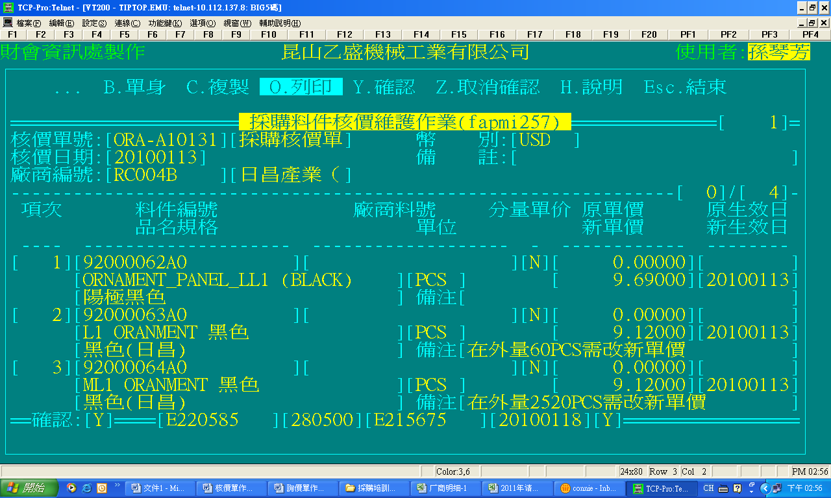  選擇 O列印  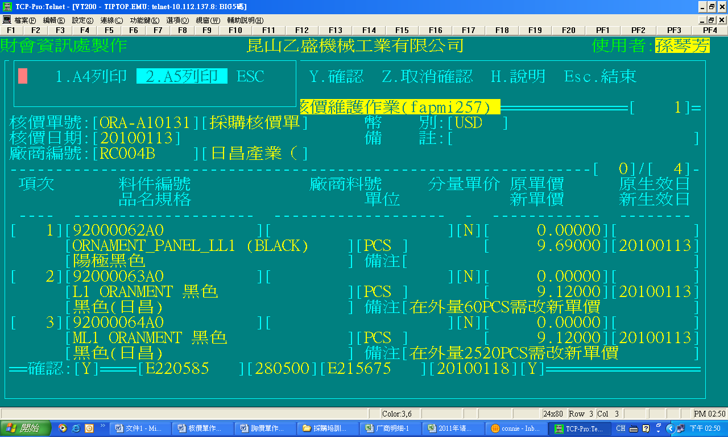  選擇 A5列印  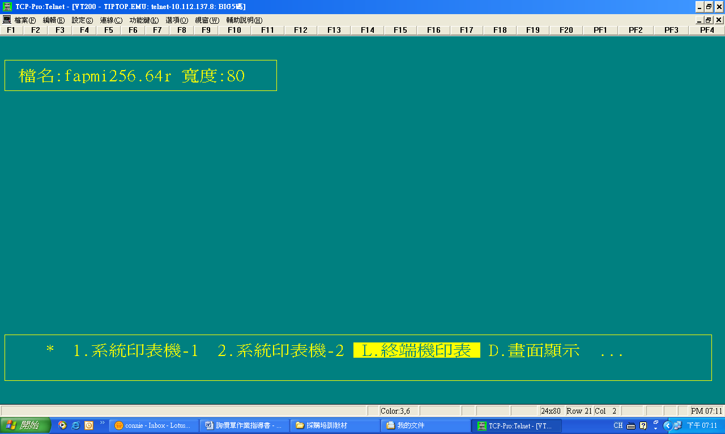  選擇 L終端機印表  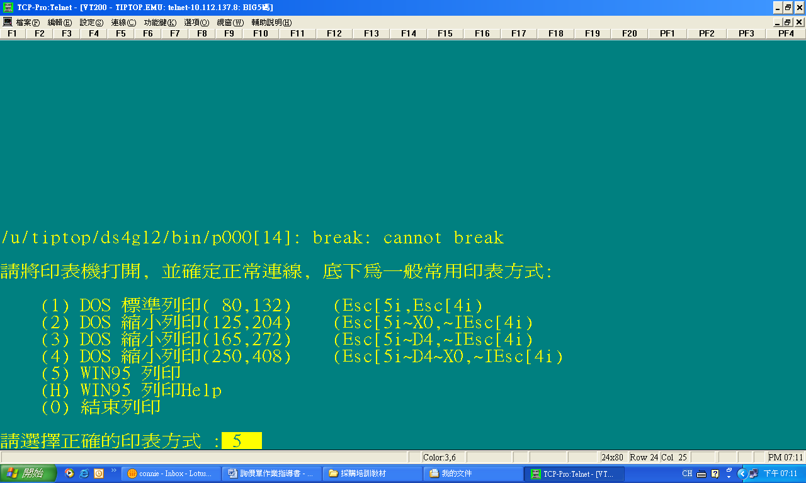  選擇5回車  選擇印表方式：5

